SEQUENCE N° xx

Centre d’intérêt : 6

CLASSE
BAC PRO

DUREE
4h00

TP
Diagnostic sur un système de climatisation réversible en pompe à chaleur

Nom :
Date :
Classe :

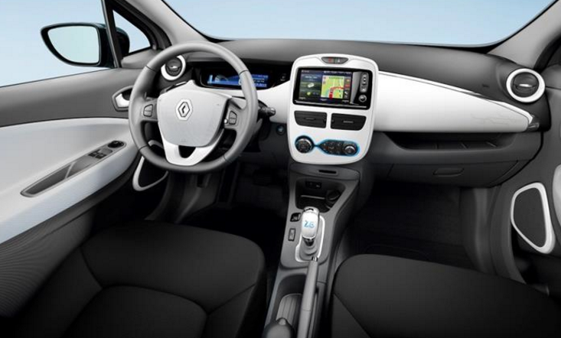
SA : 1.2

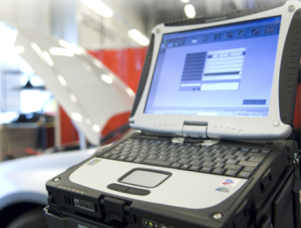

SA : 1.6

L’élève doit être capable de diagnostiquer sur le système de confort thermique équipé d’une pompe à chaleur réversible.

Objectif du TP

Lecture du TP
Constater le dysfonctionnement
Lecture défaut avec l’outil de diagnostic
Collecter les données techniques (les schémas électriques,…….)
Analyse technique
Hypothèses
Contrôles et mesures
Remise en conformité

Étapes du TP

Supports
Valise d’aide au diagnostic.
Appareils de mesures (multimètre, oscilloscope).
Bornier de prise de mesures.
La documentation technique
Un véhicule
Matériels

Compétences / compétences détaillées / Indicateurs de performance | - - | - | + | + + |  | Barème
C1.1 C C1.1 Collecter les données nécessaires à son intervention /Collecter des données techniques et règlementaires  Les données techniques et réglementaires collectées sont adaptées à l’intervention. |  |  |  |  |  | /6
C2.3 Effectuer le diagnostic d’un système piloté / Choisir, définir les mesures.  Le choix et la définition des mesures garantissent l’efficience du diagnostic. |  |  |  |  |  | /8
C3.2 Effectuer les mesures sur véhicule / Effectuer les mesures  Les conditions et points de mesures respectent les procédures préconisées.  Les outils de mesures sont correctement utilisés. |  |  |  |  | 4  2 | /6
Note :
/20
Commentaire :

ELEMENTS DE CORRECTION

Mise en situation : Dans un atelier SAV Automobile, le réceptionnaire vous demande d’effectuer le diagnostic sur véhicule Renault ZOE avec climatisation qui ne fonctionne pas (voyant alerte défaut permanent affiché au tableau de bord).

1. Constat du dysfonctionnement annoncé par le client (Effet client /Ordre de réparation)
Citer les conditions indispensables pour reproduire le dysfonctionnement.
Position + après contact au niveau du lecteur de badge tableau de bord.
Boitier de commande console de bord en position climatisation.

2. Analyse du relevé des défauts issu de l’outil diagnostic.
Citer le(s) défaut(s) issu(s) de l’outil d’aide au diagnostic.
Local- Distant | Libellé | DTC | Libellé
PERMANENT | RESEAU MULTIPLEXE DEFAILLANCE SIGNAL BAS | 915108 | COMMANDE CLIMATISATION

3. Rechercher les causes de l’anomalie et du dysfonctionnement
Repère | Désignation | Repère | désignation
2295 | CALCULATEUR DE POMPE A CHALEUR | 1225 | COMMANDE CLIMATISATION

4. Choix et définition des mesures.
Compléter le tableau des mesures permettant la vérification des hypothèses (colonnes A à G).
A | B | C | D | E | F | G
Type de contrôle | Appareil de ctrl | Liaison | Condition de Ctrl | Borne de Ctrl | Valeur constructeur | Valeur mesurée | Conclusion
TENSION | Voltmètre | BPE4 | Cde climatisation 1225 Connecteur branché. | Entre 1 + après contact et masse de 9 | 12 à 14 Volts | 13 Volts | OK Tension + batterie ligne passante.
ISOLEMENT AU + | Voltmètre | 38RA | Cde climatisation 1225 connecteur branché | Entre 3 Signal LIN et masse de 9 | Entre 3 et 5 Volts | 0 Volt | OK pas de ligne passante au + 12 Volts batterie, mais non passante Signal LIN.
CONTINUITE | Ohmmètre | 38RA | Connecteurs débranchés :  Contrôle ligne interrupteur actionneur entre 1225 Cde climatisation, 2295 de pompe à chaleur et 419 Calculateur de climatisation. | Entre 1 et 3  Entre 3 et 28 | 0 à 2 Ohms | Infini | Ligne non passante.  Pas de cde possible Actionneur.

5. Identifier le(s) sous ensemble(s) défectueux.
5.1 Compléter le tableau des conclusions en se référant chapitre 4 au tableau (colonnes F et G) des valeurs que vous avez mesurées et celles de référence constructeur.

5.2 Citer le(s) sous ensemble(s), élément(s) ou liaison(s) défectueux :
Interconnexion entre boitier de commande climatisation 1225, Calculateur de pompe à chaleur 2295 et calculateur de climatisation 419 non passante.
Résistance infini, le signal LIN BAS non passant.
5.3 Citer la ou les origines du dysfonctionnement.
Défaut contact sur broche de branchement au calculateur de climatisation sur le contact 28. (Clip refoulé).

6. Proposition de solution de correction.
Citer la ou les solutions correctives permettant de résoudre le dysfonctionnement.

Remise en état de la connectique.

